西班牙安达卢西亚人文探险 8 Days
马德里-孔苏埃格拉-特雷韦莱斯-格拉纳达-隆达-罗西奥-多尼亚纳-塞维利亚

线路类型：人文户外 游猎 自然生境
天数：8天
综合强度：1星
徒步强度：2星
骑行强度：1星
游猎强度：1星
最小参团年龄：8岁
参考成团人数：8-20人

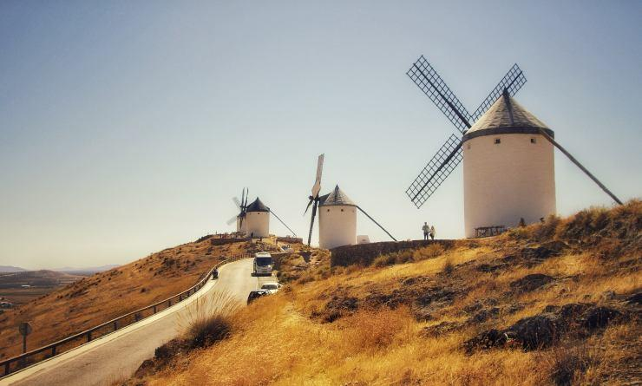

安达卢西亚（Andalusia）被一些人称之为最真实的西班牙，它拥有壮观美丽的自然风光，覆盖着皑皑白雪的山峰在格拉纳达的天际线中格外耀眼，也带有浓郁的西班牙风情，弗拉门戈音乐便是源于此处。如果想要追求刺激，我们的专业领队将会带你体验各色丰富的户外活动，如内华达山麓徒步、惊险国王步道探险、塞维利亚城市骑行、多尼亚纳吉普车游猎；在一路欢畅淋漓之间还穿插着各种慢节奏探索，走进风车磨坊享用午餐，火腿工坊参观，弗拉门戈音乐家节奏启蒙，品尝西班牙特色Tapas……跟我们一起来制造属于西班牙南部的回忆吧！

行程亮点：
▪ 【户外体验】多尼亚纳吉普车游猎；惊险国王步道探访；塞维利亚城市骑行；阿尔普哈拉斯徒步；隆达徒步
▪ 【人文体验】弗拉门音乐启蒙；火腿工坊参观；阿尔罕布拉宫专家向导；隆达斗牛场
▪ 【小众秘境】堂吉诃德风车村庄；地势最高的白色小镇；海明威私奔之城；藏在欧洲的“塞伦盖蒂”

行程难度分级：
本行程的难度级别为1星。（请参见行程后的户外难度等级说明）

行程安排

D1 到达马德里（Madrid）

行程：
我们的领队会在马德里（Madrid）的巴哈拉斯机场（Barajas Airport）静候你的到来，并和你一起前往酒店办理入住，晚饭根据抵达时间自由选择。
住宿：Hotel Cortezo（或同级）
餐饮：早餐；午餐（自理）；晚餐（自理）

人文亮点：

马德里
马德里位于西班牙中部，也是伊比利亚半岛的中心。从14世纪起，数百年来她见证了无数光辉和衰落，也成就了马德里独一无二的城市魅力。世界上没有任何一座城市比马德里更具活力，这里有世界一流的艺术中心，毕加索的杰作装饰着这座世界级画廊；这里是美食之都，食物传统的味道和创新的激情在这里碰撞；这里是一座不夜城，数不清的酒吧和夜总会让你体验到马德里的反转魅力；这里也是建筑艺术的天堂，中世纪的皇家宫殿，巴洛克式的朴素砖石，当代建筑的时尚前卫，都能一览无余。

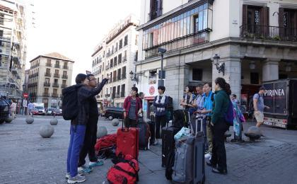 | 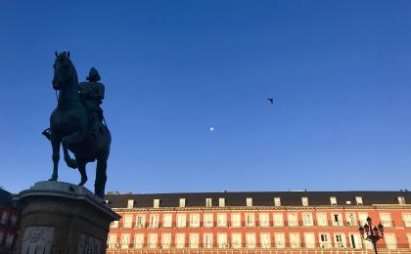

D2 马德里（Madrid） - 孔苏埃格拉（Consuegra） - 特雷韦莱斯（Trevelez）

行程：
今日主题：堂吉诃德小说中的风车巨怪；风车小磨坊；风车内特色午餐；覆盖皑皑白雪的内华达山脉；西班牙地势最高的白色小镇
早餐后，我们将前往《堂吉诃德》小说中大战“风车巨怪”的地方——孔苏埃格拉（Consuegra），我们不仅可以从外面欣赏这些美丽的白色风车，更有机会跟着领队深入探寻风车内部的秘密，参观至今仍在运作着的风车小磨坊，听磨坊主娓娓道来几百年的故事。我们的午餐就在这风车里的特色餐厅享用，地道而美味的西班牙丰盛午餐与葡萄美酒相伴。
午餐后，我们一路向南驶去，前往西班牙海拔最高的山脉——内华达山脉（Sierra Nevada），覆盖着皑皑白雪的山峰在格拉纳达的天际线中格外耀眼。栗树、桑树和圣栎树风光将一路伴随我们抵达西班牙地势最高的小镇特雷韦莱斯（Trevélez，海拔1476米），更特别的是，小镇上的所有房子都是白色的，与背后的雪山绿林相映，绝对是浪漫的摄影圣地！里面很多白色小屋并没有人居住，它们其实是久负盛名的火腿风干室，这里出产的塞拉诺火腿（Serrano hams）由天然的山风风干，味道十分鲜美。今晚我们就入住这里的特色酒店。
住宿：Hotel La Fragua II（或同级）
餐饮：早餐（酒店）；午餐；晚餐（自理）

人文亮点：

孔苏埃格拉
孔苏埃格拉因是《堂·吉诃德》中大战风车的地方而闻名，嫉恶如仇、爱打抱不平的落魄小乡绅堂·吉诃德，骑着他的瘦马，举着破长矛，奋不顾身地冲向他想象成巨龙的大风车。其实这些风车是当地人们用来加工粮食的作坊，高约十多米，巨大的木质叶片安装在石座上，十分威武。十二座风车散落在起伏的丘陵上，形成壮阔的景观。如今几个世纪已经过去，它们依然静静地矗立在这里，历史与它们无关，荣耀与它们绝缘。直到今天，它们依然在伊比利亚半岛欢迎着远道而来的人们。

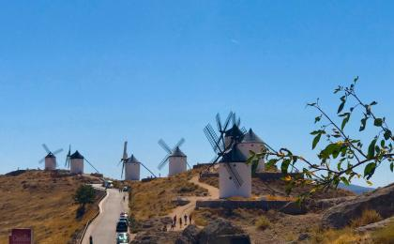 | 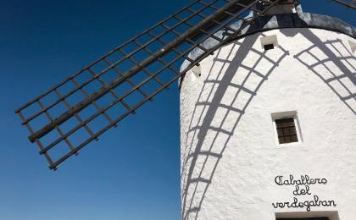

D3 特雷韦莱斯（Trevelez） - 格拉纳达（Granada）

行程：
今日主题：参观火腿风干室，体验制作过程；内华达山脉南麓河谷徒步；阿尔拜辛区日落；夜幕Tapas之旅
早餐后，我们将会走进小镇里的一家塞拉诺火腿风干室（Serrano ham dryer）里，跟着主人家学习制作火腿，你可以亲自动手做整个制作过程，试过一次才能真正体会到这里的塞拉诺火腿美味的奥秘。
然后我们乘坐20分钟的小巴来到布斯基斯塔尔小镇（Busquístar），从这里出发沿着古老的摩尔人之路徒步前往卡皮莱拉（Capileira）。这一带是安达卢西亚最著名、风景最优美的阿尔普哈拉斯地区（Alpujarras），也是16世纪末摩尔人被最终驱逐出至阿拉伯之前的最后一块栖身之地。当地的村庄倚斜在陡峭的山岗之上，纯白色的房屋，茂密的橡树林、蜿蜒曲折的小径与溪流，一路与我们相伴。
徒步的中世至终点卡皮莱拉之后，我们继续驱车前往格拉纳达（Granada）——西班牙深受摩尔文化影响的城市，尤其适合徒步旅行。跟着领队走进阿尔拜辛区（Albacín），沿着狭窄而蜿蜒纪摩尔街道上行，穿过无数阿拉伯遗产古迹，走上圣尼古拉斯眺望台（Mirador de San Nicolas），眺望对面阿尔罕布拉宫最美丽的日落景致。
随着夜幕降临，开始我们了解当地人生活的最好方式——Tapas之旅。跟随领队走访4-6家当地人喜欢的酒馆品尝不同的小吃和葡萄酒，这时候重要的不再是酒文化，享受欢笑社交的过程吧。今天没有正式的晚餐，小吃足以填满我们的肚子。
住宿：Hotel Granada Five Senses（或同级）
餐饮：早餐（酒店）；午餐；晚餐
徒步距离：11公里
徒步时间：4-5小时
累计升降：+870/-620米

人文亮点：

格拉纳达
维克多·雨果曾这样形容格拉纳达：“没有一个城市，像格拉纳达那样，带着优雅和微笑，带着闪烁的东方魅力，在明净的苍穹下铺展。”格拉纳拉是一座具有独特风情的城市，背靠雪山却处处被点缀着绿色，安达卢西亚的热情奔放和阿拉伯的神秘的东方气息在这里交融，基督教和伊斯兰教在这里共存共生。独特历史背景赋予了这座城市丰富的艺术财富，既有摩尔人修建的宫殿，也有基督教文艺复兴时期的建筑瑰宝，它们被浓缩在一个能以步行作为主要交通方式的小城里。除了“历史”，“青春”和“活力”也是这座小城的名片，原因就在于历史悠久的格拉纳达大学，它成立于1531年，是西班牙最古老的大学，学术理论和研究成就卓著，是南欧最重要的教育机构。在这里，厚重的历史文化积淀和自由向上的青春活力相得益彰。

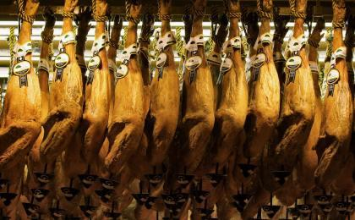 | 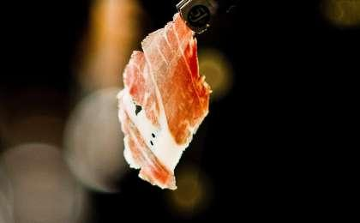

D4 格拉纳达（Granada） - 隆达（Ronda）

行程：
今日主题：当地专家讲解阿尔罕布拉宫；参观隆达斗牛场；隆达徒步（自选）；斗牛餐厅
今早，我们将会继续探索格拉纳达，宏伟而壮丽的阿尔罕布拉宫(Alhambra)自然是不能错过的重点，这个由宫殿、堡垒和王室住宅所组成的建筑群是世界上最美丽的历史名胜之一。在摩尔人统治时期，这里曾是纳萨里王朝的王宫所在地，由于具有非凡的历史和艺术价值，被联合国教科文组织列入世界遗产名录。参观阿尔罕布拉宫期间，打卡拍照只能窥见一斑，我们还会邀请当地专家来为大家全程讲解，带你深入安达卢西亚的传奇历史。
午餐后，我们驱车前往海明威笔下的私奔之城——隆达（Ronda），这里也是现代斗牛文化的摇篮。而我们接下来参观的隆达斗牛场（Ronda ́s Bull Arena）更是被称为西班牙最为古老且最具观赏价值的斗牛场之一。听着领队的讲述，摸着斗牛场的一砖一瓦，从其典型的建筑风格中窥见西班牙斗牛文化悠久的历史。
自选行程：隆达徒步：热情奔放的斗牛文化是隆达的名片，但它绝不仅于此。一个坐落于悬崖上的白色小镇，一边是峭壁，另一边却是碧绿的草野，隆达壮美的自然景观和独特的风土人情也是不能错过的。漫步其中，沿着蜿蜒的山梯拾级而下，在白绿色调的包裹中感受优雅恬静的慢生活。
晚上自由活动，我们推荐你在隆达最古老的斗牛餐厅——佩德罗梅罗（Pedro Romero）用餐，整个餐厅的装饰带有浓厚的西班牙斗牛的风情：墙上的名人画像在静静讲述着西班牙斗牛的百年辉煌历史。
住宿：Hotel El Tajo（或同级）
餐饮：早餐（酒店）；午餐；晚餐（自理）
徒步距离：8公里
累计升降：+330/-330米

人文亮点：

阿尔罕布拉宫
有人说过：“去格拉纳达必游阿尔罕布拉宫”，因为阿尔罕布拉宫是西班牙伊斯兰教最后的军事要地和历代国王的居城，也是西班牙宗教历史变迁的舞台，因而可以说是集伊斯兰文明之大成于一身的经典之作。所以追寻的不仅仅是建筑本身，更重要的是背后深厚的历史和文化。

隆达
隆达的出名，得益于斗牛文化和美国文豪海明威，斗牛文化从隆达皇家斗牛场可见一斑。而海明威的很多不朽名著，均与隆达有关。由于在隆达住过很长的时间，炎热的安达卢西亚成了这位文豪创作的灵感源泉。他的不朽名著《太阳照常升起》和《丧钟为谁而鸣》就创作于隆达，后者的故事甚至就发生在隆达。而关于隆达私奔地的说法，则来自于他的斗牛题材小说《死在午后》的一段话：“如果你想要去西班牙度蜜月或者跟人私奔的话，隆达是最合适的地方，整个城市目之所及都是浪漫的风景……如果在隆达度蜜月或私奔都没有成功的话，那最好去巴黎，分道扬镳、另觅新欢好了。”

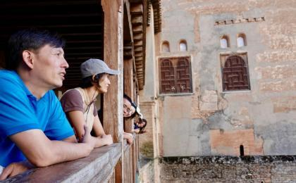 | 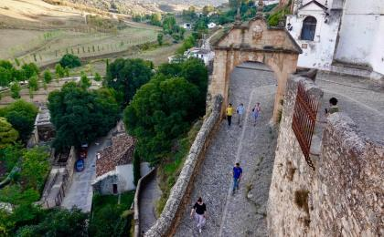

D5 隆达（Ronda）

行程：
今日主题：探访国王步道；弗拉门戈节奏启蒙
吃过一顿丰盛的早餐后，我们驱车前往乔罗村庄（El Chorro），探访著名的国王步道（El Caminito del Rey）。这条当今因“世界十大最惊险步道”名号而声名大噪的西班牙知名目的地，实际它的前身是1921年西班牙国王阿方索十三世为水库揭幕而修建的。近数十年间这座已被侵蚀得千疮百孔的步道却赢得了无数探险年轻人的青睐，然而为了减少事故，规范管理，安达卢西亚政府开展了修复工作，开放后一跃成为西班牙最安全的徒步布道。带上安全头盔，我们将有机会置身于300米深的峡谷之上俯览壮美风光，专业领队还将向我们揭示更多关于这条步道的传说。
真正的西班牙之旅并没有结束，午餐后我们回到隆达，前去拜访我们特别的朋友，西班牙著名弗拉门戈音乐家Paco Seco，他会先请我们喝一杯当地葡萄酒，再给我们展示由西班牙吉他演奏的传统的弗拉门戈音乐。美酒相伴，欣赏之余我们还有机会学习弗拉门戈的节奏，完全地沉浸在这热情洋溢的音乐世界。
住宿：Hotel El Tajo（或同级）
餐饮：早餐（酒店）；午餐；晚餐（自理）
徒步距离：8公里
徒步时间：3-4小时
累计升降：+30/-50米

人文亮点：

隆达
隆达的出名，得益于斗牛文化和美国文豪海明威，斗牛文化从隆达皇家斗牛场可见一斑。而海明威的很多不朽名著，均与隆达有关。由于在隆达住过很长的时间，炎热的安达卢西亚成了这位文豪创作的灵感源泉。他的不朽名著《太阳照常升起》和《丧钟为谁而鸣》就创作于隆达，后者的故事甚至就发生在隆达。而关于隆达私奔地的说法，则来自于他的斗牛题材小说《死在午后》的一段话：“如果你想要去西班牙度蜜月或者跟人私奔的话，隆达是最合适的地方，整个城市目之所及都是浪漫的风景……如果在隆达度蜜月或私奔都没有成功的话，那最好去巴黎，分道扬镳、另觅新欢好了。”

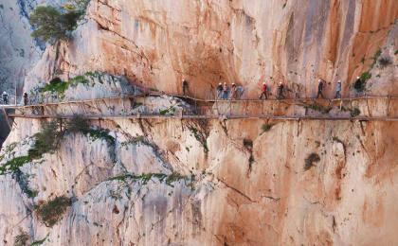 | 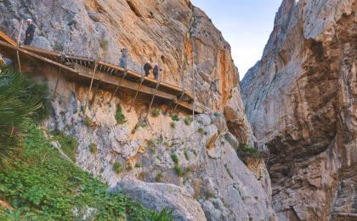

D6 隆达（Ronda） - 罗西奥（El Rocio） - 多尼亚纳（Donana）

行程：
今日主题：马庄骑马观光；多尼亚纳吉普车游猎；日落海平线
今天我们前往著名的多尼亚纳国家公园（Doñana）游览，这里有迄今最大种群的濒危物种伊比利亚猞猁（Iberian Lynx），超过300种鸟类，还有全国最长的未开发沙滩，被称作是西班牙的“塞伦盖蒂”。
我们会先进入一座名为罗西奥（El Rocio）的村庄，这是世界上唯一一座没有柏油马路的村庄，马在由海砂铺成的道路上行走。如果你有一定的马术基础，不妨可以尝试骑马游览村庄，甚至无需下马就可以在高脚桌上品尝咖啡，感觉就像是个西部牛仔一样！午餐就在橄榄广场（Acebuche）的标志性大橄榄树下享用。
下午我们将会进入国家公园，坐上漂亮的绿色吉普车度过游猎的半天，用镜头去追寻各种野生动物和鸟类，如赤鹿，野猪，伊比利亚鹰，红鹤……用眼睛和心灵去感知自然吧！我们返程的路将会沿着全国最长的未开发沙滩，长达30km的无人海岸线行进。运气好的话，我们还能看到在黄昏之时看到日落海平线的壮观美景。晚上入住罗西奥的特色农庄酒店。
住宿：Hotel Rural El Toruño（或同级）
餐饮：早餐（酒店）；午餐；晚餐

户外亮点：

骑马体验（自费）
说罗西奥是对骑马者最为友好的村庄也不为过，在这里甚至不用下马就能在特制的高脚桌上品尝到美味的咖啡。与三五好友一起来到海边，坐在马背之上，边品味醇香的咖啡，边欣赏壮美的海边落日，没有比这更为惬意的事情了吧？

人文亮点：

罗西奥
作为安达卢西亚最为著名的村庄，每年都会有上百万朝圣者聚集于此参加朝圣节。在这里，你可以加入朝圣者的队伍，漫步于瓜达尔基维尔河边的古老小径，看被绣有月亮和星星的斗篷覆盖着的小村庄。“马”是罗西奥的标签，因此它也有“马庄”之称，或骑行于马背之上，或置身于摇晃的马车之中，开启最具罗西奥味道的朝圣之旅。

多尼亚纳
多尼亚纳国家公园是欧洲最大的自然保护区之一，因为其丰富的动植物物种而被称为“西班牙的塞伦盖蒂”。它是候鸟在非洲大陆和欧洲大陆之间迁徙路线中关键的十字路口，同时也是许多野生濒危物种的最后避难所。在这里您将欣赏到动植物们最原生态的一面，感受大自然最淳朴的魅力。带上相机和一颗准备迎接惊喜的心，随我们到多尼亚纳自然公园来一场自然之旅，用眼睛和心灵去感知自然吧！

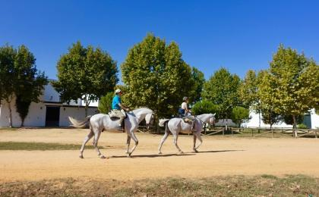 | 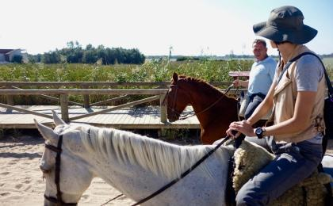

D7 罗西奥（El Rocio） - 塞维利亚（Seville）

行程：
今日主题：电助力自行车城市骑行；告别晚餐；传统老庭院欣赏纯正弗拉门戈（自选）
早餐后，驱车前往塞维利亚（Seville）。这座充盈着弗拉门戈风情的迷人城市里也有很多高质量的自行车道，我们将体验电助力自行车骑行穿越新老城区，途经塞维利亚的各种标志性建筑，一路倾听领队讲述城市背后的故事，电助力自行车能有效地帮我们移动城市半径，这是在这个自行车王国里比徒步更佳的旅行方式，我们将真切地感受到骑行的自由与乐趣。
最后我们花点精力，爬上塞维利亚老城最高的塔楼吉拉尔达（Giralda Tower）俯览城市，这可是当地的地标，我们会陶醉在安达卢西亚的文化中。下午是留给大家的休闲时间，晚上我们一起吃一顿告别晚餐，餐后你如果你愿意，可以选择自费去记忆之屋“Casa de la Memoria”欣赏原汁原味的弗拉门戈表演，此处尚保存着传统的古典弗拉门戈风格的艺术。
住宿：Hotel AACR Monteolivos（或同级）
餐饮：早餐（酒店）；午餐；晚餐（欢送晚宴）

户外亮点：

塞维利亚城市骑行
电动自行车骑行是发现塞维利亚的最佳方式。这里的电动自行车不是我们传统意义上的助动车，它更加安全、更加舒适，还配备有马力调整，可以欣赏到不同速度下塞维利亚的不同面貌；而且可以在更短的时间里欣赏到更多的当地美景。在两三个小时的时间里，穿越十几个世纪的时光，邂逅塞维利亚大教堂、富丽堂皇的皇宫、庄严的西班牙广场和美丽的玛丽亚路易莎公园等景点。整个骑行都会在平坦的专用自行车道上进行，在欣赏美景的同时保证绝对的安全。

记忆之屋弗拉门戈秀（自费）
晚餐之后，我们将会到记忆之屋“Casa de la Memoria欣赏纯正的弗拉门戈表演。这是一座拥有五个世纪历史的传统塞维利亚庭院，同时也是弗拉门戈的历史博物馆。在这里没有麦克风和调音器的影子，能让你体会到弗拉明戈最传统纯粹的氛围和最原汁原味的热情。

人文亮点：

塞维利亚
与充满着岁月和历史痕迹的格拉纳达不同，塞维利亚宽阔笔直的林荫大道纵横相接，这里是安达卢西亚经济最为发达的地区，历代积累的财富创造了这座宏伟的城市：这个港口城市的历史角色举足轻重，古罗马人曾通过它事象葡萄牙，阿拉伯人曾借助它控制通往大西洋的海运，“光复运动”后的西班牙人则以它作为探索新大陆的起点。
七八十年代的中国曾经被称为“自行车王国”，当然这是数量意义上的。如今塞维利亚也被赋予此称号，主要得益于良好的骑行环境。塞维利亚作为一个历史文化名城，为了保护古迹和促进低碳，设置了250个多自行车自主租赁站点和长达140千米的自行车专道，加上塞维利亚地势平坦，所以在塞维利亚采用自行车游览城市会是一种浪漫舒心的游览方式。

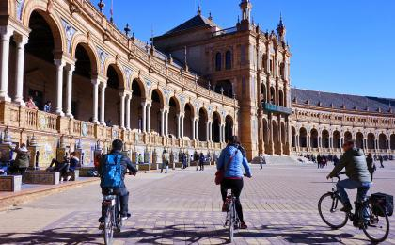

D8 塞维利亚（Seville）；返程或继续延展行程

行程：
根据时间，各自踏上返程的航班或火车。
住宿：自理
餐饮：早餐（酒店）；午餐（自理）；晚餐（自理）

人文亮点：

塞维利亚
与充满着岁月和历史痕迹的格拉纳达不同，塞维利亚宽阔笔直的林荫大道纵横相接，这里是安达卢西亚经济最为发达的地区，历代积累的财富创造了这座宏伟的城市：这个港口城市的历史角色举足轻重，古罗马人曾通过它事象葡萄牙，阿拉伯人曾借助它控制通往大西洋的海运，“光复运动”后的西班牙人则以它作为探索新大陆的起点。
七八十年代的中国曾经被称为“自行车王国”，当然这是数量意义上的。如今塞维利亚也被赋予此称号，主要得益于良好的骑行环境。塞维利亚作为一个历史文化名城，为了保护古迹和促进低碳，设置了250个多自行车自主租赁站点和长达140千米的自行车专道，加上塞维利亚地势平坦，所以在塞维利亚采用自行车游览城市会是一种浪漫舒心的游览方式。

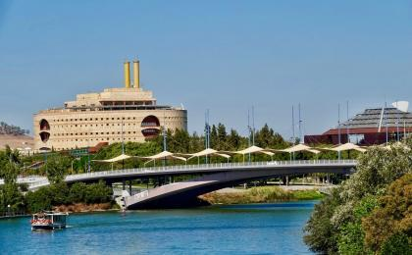

行程说明：
特别注意：仅为品牌宣传和目的地渲染所制作的部分微信稿和其他类似宣传海报，视频等，不作为我方最终准确的细节行程依据，同时也不作为报价的依据。
以上宣传内容为展示内容，仅供参考。感谢理解。

参考酒店清单

第1晚：马德里 - Hotel Cortezo（或同级）
酒店位于马德里市中心，提供屋顶露台可以俯瞰整个城市的美景。
Booking星级：3星；Booking分数：8.3分；
““離sol地鐵站很近 洗澡熱水很夠，水壓很強 24小時服務櫃台服務親切有耐心”
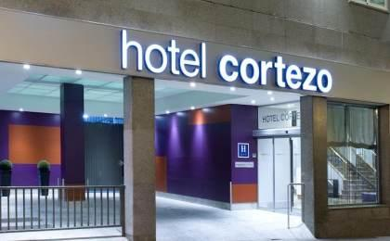 | 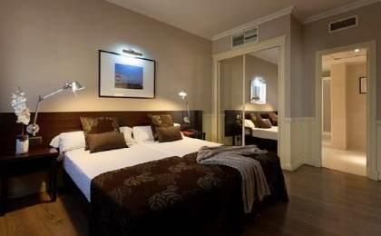

第2晚：特雷韦莱斯 - Hotel La Fragua II（或同级）
位于内华达自然保护区里的个性酒店，狭窄而蜿蜒的街道深处，在房内阳台、观景餐厅和室外泳池都可以欣赏周围雪山的壮丽景色。

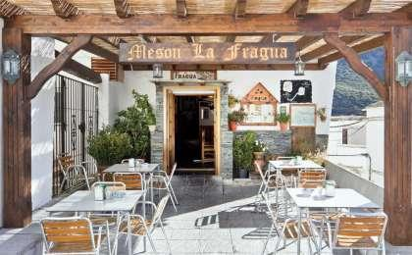 | 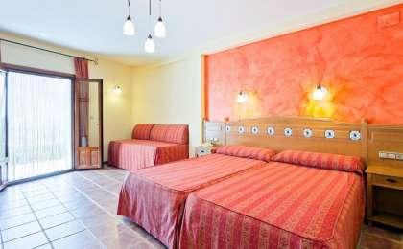

第3晚：格拉纳达 - Hotel Granada Five Senses（或同级）
酒店位于阿尔拜辛区山脚，带你用五种感官探索这座世界遗产城市格拉纳达。
Booking星级：3星；Booking分数：9分；
““前台小哥很热情！帮忙找回了丢失在出租车上的手机！超级棒！””
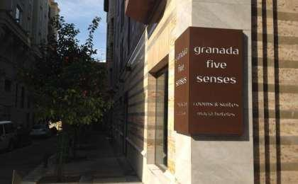 | 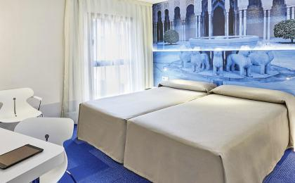

第4至5晚：隆达 - Hotel El Tajo（或同级）
酒店毗邻斗牛场和购物街，隆达特色古典装修风格，走廊及每间客房都装饰有隆达风情相片。
Booking星级：3星；Booking分数：8.6分；
““就在步行街的支路上，出来走半分钟就到步行街了，餐馆，商店林立，非常方便。车子可以停在附近马路上，免费。定的三人房，很宽敞。性价比超高的酒店。””
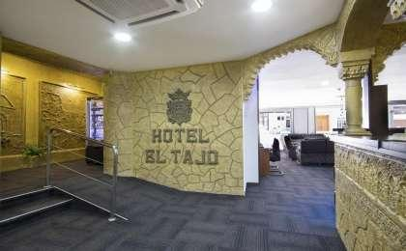 | 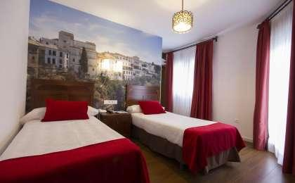

第6晚：罗西奥 - Hotel Rural El Toruño（或同级）
国家公园里的特色农庄酒店，古朴而传统的装饰，隐秘而迷人的湖景。
Booking星级：3星；Booking分数：7.8分；
““Great location and very clean. Nice food. Love this little town.”
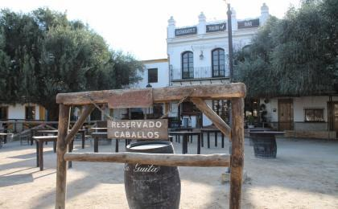 | 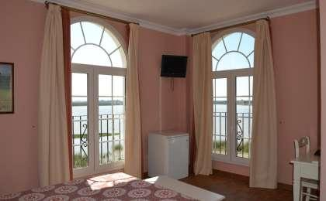

第7晚：塞维利亚 - Hotel AACR Monteolivos（或同级）
酒店临近塞维利亚的AVE火车站，坐落在花园内，设有一个季节性的室外游泳池。
Booking星级：3星；Booking分数：8.2分；
““早餐很不错，虽然简单，但能够满足基本需要。房间很干净，卫生间比较宽敞。地理位置还不错，离火车站不远。””
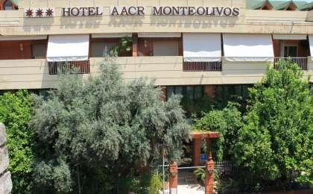 | 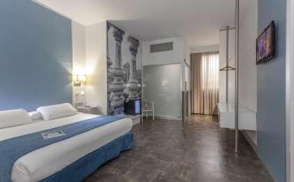

住宿说明：
鉴于户外行程的特殊性，我方对于酒店 / 住宿的定义，可能包括：
1. 标准酒店（独立卫浴）；
2. 酒店式公寓（我方为独立的公寓，公寓内我方自己团员公用卫浴，比如四室两厅两卫）；
3. 高山小屋（多人间，一般为公用卫浴）；
4. 特色营地：2-4人间；一般公用卫浴，部分独立卫浴；
非经特别说明，我们所有的住宿均为酒店或者酒店式公寓（大床或者双床需要提早预约，默认是双床）；

所有最后的住宿清单，请以我方最终发送的排期行程文件（含具体行程日期）和行程确认书为准。我方会给予最为准确的说明。

参考餐饮清单

日期 | 早餐 | 午餐 | 晚餐
D1 |  | 自理 | 自理
D2 | 酒店 |  | 自理
D3 | 酒店
D4 | 酒店 |  | 自理
D5 | 酒店 |  | 自理
D6 | 酒店
D7 | 酒店 |  | 欢送晚宴
D8 | 酒店 | 自理 | 自理

户外补充说明

本行程所涉及的参考线路图：
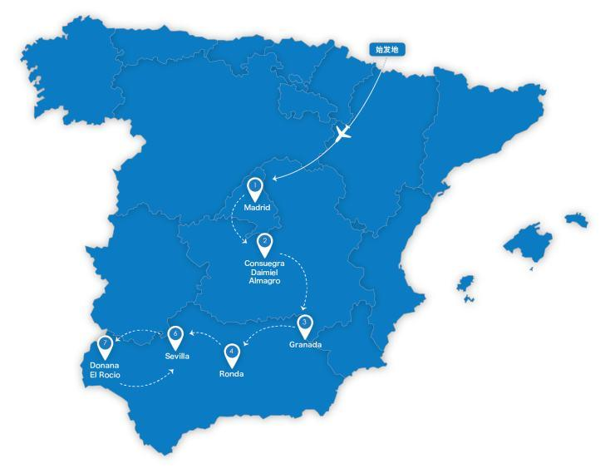

本行程所涉及的户外活动及难度级别：
 | 徒步 | 骑行 | 登山 | 漂流 | 浮潜 | 潜水 | 航行 | 游猎
0.5星（亲子）
1星 |  | ✓ |  |  |  |  |  | ✓
2星 | ✓
3星
4星
5星
6星
7星

难度级别说明如下：

0.5星（亲子）
人群： | 完全针对中国的家庭和孩子的实际情况，分为4-6岁组，6-12岁组以及12岁以上组；
设计理念： | 户外启蒙；
强度： | 每天的行走时间不超过2小时，可能涉及以徒步、登山或漂流为代表的各种运动组合，专门为中国市场定制的难度等级，一般来说适合所有4岁以上的孩子
户外风险： | 完全可控；极低；全套专业和规范流程；
参加要求： | 身体健康；满足年龄需求；无需任何户外经验；无需任何特殊户外装备；

1星
人群： | 针对没有任何户外经验，或者有1年以内户外经验；追求不一样的旅行体验的体验性人群；
设计理念： | 户外教育；户外进阶；不一样的旅行；
强度： | 每天的行走时间不超过4小时，可能在公路，步道，山野小径
户外风险： | 完全可控；较低；全套专业和规范流程；
参加要求： | 身体健康；对体验旅行的理念有认知并认同；无需任何户外经验；基础户外装备；

2星
人群： | 针对没有任何户外经验，或者有1年以内户外经验；追求不一样的旅行体验的体验性人群；
设计理念： | 户外教育；户外进阶；不一样的旅行；
强度： | 每天的行走时间在4-5小时，可能在公路，步道，山野小径，或者峡谷穿越
户外风险： | 完全可控；较低；全套专业和规范流程；
参加要求： | 身体健康；对体验旅行的理念有认知并认同；无需任何户外经验；基础户外装备；

3星
人群： | 需要有1年以上户外经验或者完全符合需求的体力；追求不一样的旅行体验的体验性人群；可能需要接受我们的电话访问；
设计理念： | 户外教育；户外挑战；户外改变你的世界；
强度： | 每天的平均徒步时间5小时，平均爬升度在600-800米，平均徒步距离15公里
户外风险： | 有一定户外风险；安全完全可控；全套专业和规范流程；
参加要求： | 身体健康；对体验旅行的理念有认知并认同；需要一定户外经验；需要相应的户外装备；无需特别的技术装备；

4星
人群： | 需要有1年以上户外经验或者完全符合需求的体力；追求不一样的旅行体验的体验性人群；可能需要接受我们的电话访问；
设计理念： | 户外教育；户外挑战；户外改变你的世界；
强度： | 每天的平均徒步时间6小时，平均爬升度在700-1000米，平均徒步距离15-18公里，可能有部分路段高海拔
户外风险： | 有一定户外风险；安全完全可控；全套专业和规范流程；
参加要求： | 身体健康；对体验旅行的理念有认知并认同；需要一定户外经验；需要相应的户外装备；无需特别的技术装备；

5星
人群： | 需要2年以上户外经验；对于体力要较高需求；追求不一样的旅行体验的体验性人群；需要接受我们的电话访问和筛选；
设计理念： | 户外挑战；户外改变你的世界；
强度： | 每天的平均徒步时间6-7小时，平均爬升度在1000米以上，同时/或者平均徒步距离20公里，部分路段高海拔，可能包含部分登顶（容易）
户外风险： | 有户外风险；全套专业和规范流程；需要对风险和难度有心理认知；
参加要求： | 身体健康；对户外旅行的理念有认知并认同；需要2年以上户外经验；需要相应的户外装备；可能需要特别的技术装备；

6星
人群： | 需要2年以上户外经验；对于体力要较高需求；追求不一样的旅行体验的体验性人群；需要接受我们的电话访问和筛选；
设计理念： | 户外挑战；户外改变你的世界；
强度： | 每天的平均徒步时间7-8小时，平均爬升度在1000米以上，同时/或者平均徒步距离20公里，部分路段高海拔，部分路段需要结组，需要具备阿式登山技巧
户外风险： | 有户外风险；全套专业和规范流程；需要对风险和难度有心理认知；
参加要求： | 身体健康；对户外旅行的理念有认知并认同；需要2年以上户外经验；需要相应的户外装备；可能需要特别的技术装备；

7星
人群： | 需要相应领域的成熟户外经验；对体力和毅力都有完美的需求；追求高难度等级的户外挑战和极限之美；需要接受我们的履历筛选和实地考察；
设计理念： | 户外挑战；极限户外；
强度： | 每天的平均徒步时间超过8小时，平均爬升度在超过1000米，同时/或者平均徒步距离20公里以上，部分路段高海拔，部分路段需要结组，需要具备阿式登山技巧
户外风险： | 有较强户外风险；全套专业和规范流程；需要充分了解风险；
参加要求： | 不做定义；按实际选择线路，活动和日期量身定制；

来自我们的专业外籍户外领队：户外出行提醒 & 户外装备建议

头部 | 防晒帽 | 营地装备 | 垃圾袋
 | 太阳镜 | 其他用品 | WiFi
上身 | 冲锋衣（防风水外套） |  | 洗漱用品
 | 速干衣 |  | 防晒霜
 | 皮肤风衣／防晒服 |  | 防晒唇膏
 | 女士运动内衣 |  | 驱蚊液
下身 | 速干裤 |  | 多功能转换插头
 | 短裤 |  | 相机
 | 内裤 |  | 卫生用品
足部 | 中低帮徒步鞋 |  | 外币现金
 | 运动鞋 |  | 多币种信用卡
基础装备 | 日登山包 |  | 个人常备药物
 | 水袋或户外水壶水杯 |  | 湿纸巾或毛巾
 |  |  | 个人口味零食

